Spis treści

Specyfikacja oprogramowań 1

Instrukcja obsługi 1

Działanie aplikacji 2

# Specyfikacja oprogramowań

**System operacyjny:** Windows 11 Pro Education

**Język:** Python **wersja**: 3.11

**Framework:** PyQt6

# Instrukcja obsługi

1. Po odpaleniu aplikacji widzimy następujący widok

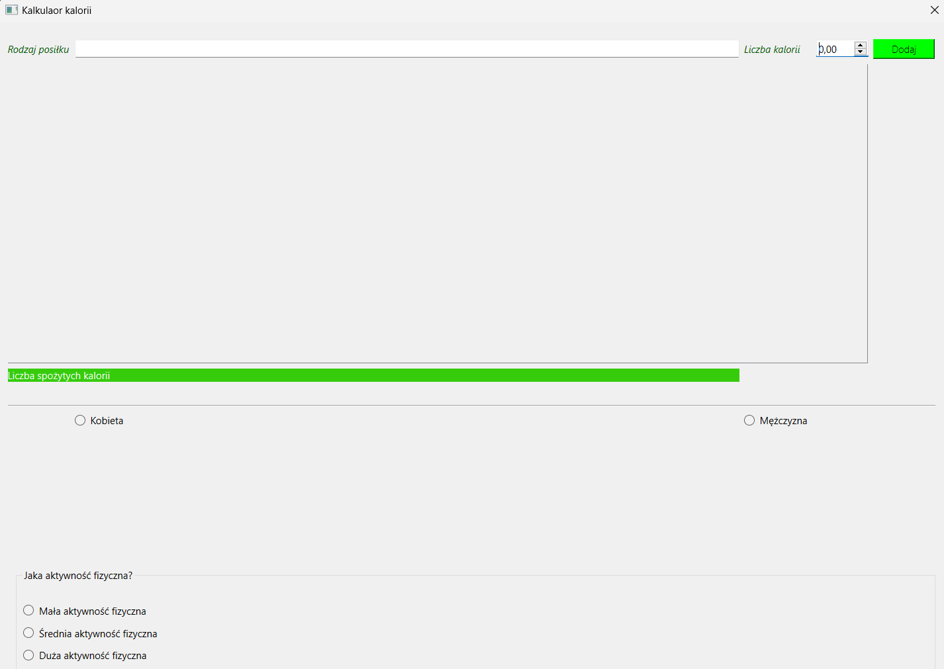

1. Po kolei zostaną opisane pola

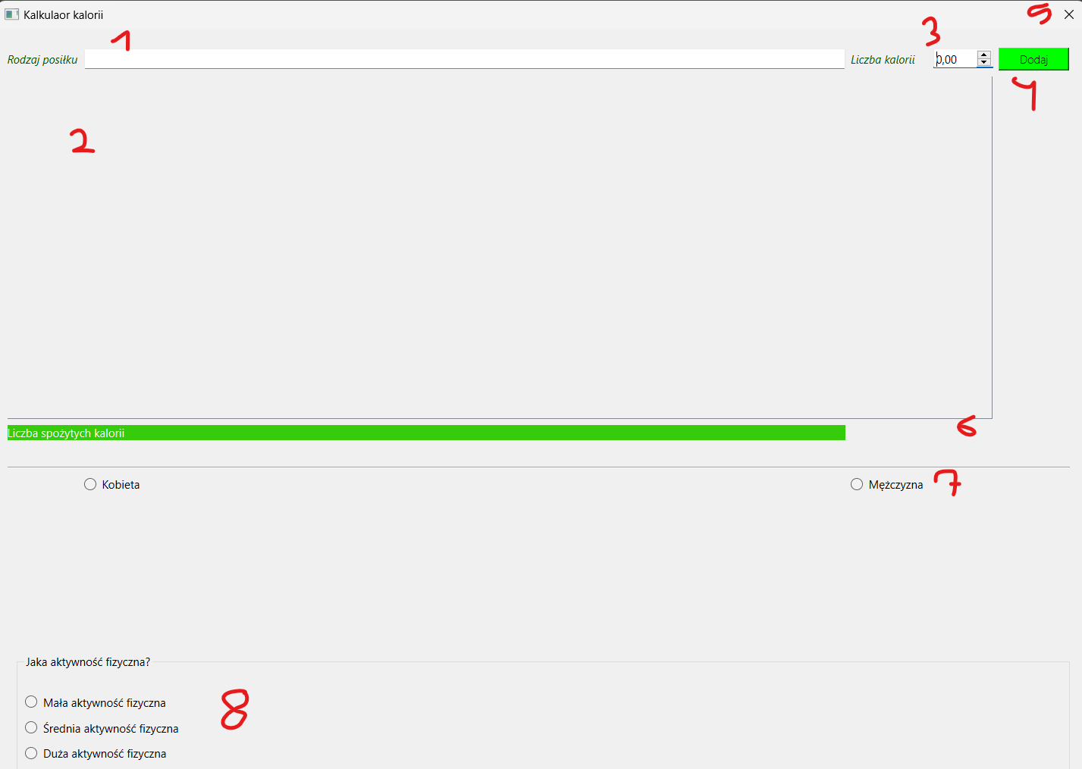

1. Pole edycyjne do wpisania posiłku
2. Lista posiłków dodanych w ciągu dnia nie można ich edytować
3. Liczba kalorii
4. Przycisk dodaj który dodaje do listy i oblicza spożyte kalorie
5. Przycisk do wyłączenia aplikacji
6. Pole w który pojawi się liczba kalorii i kolor – zielony <80% zapotrzebowania, czarny 80-100% zapotrzebowania, czerwony >100% zapotrzebowania
7. Pola do zaznaczenia połci
8. Pola do zaznaczenia średniej aktywności fizycznej.

UWAGA żeby aplikacja działała poprawnie trzeba najpierw zaznaczyć płeć (6) jak i aktywność fizyczną (8).

# Działanie aplikacji

Po zaznaczeniu wszystkich pól i wypełnieniu ich poprawnie w zależności od zaznaczonych pól

1. Kolor kalorii się zmieni (6)
2. Wyświetli się obraz kota (pod numerem 6)

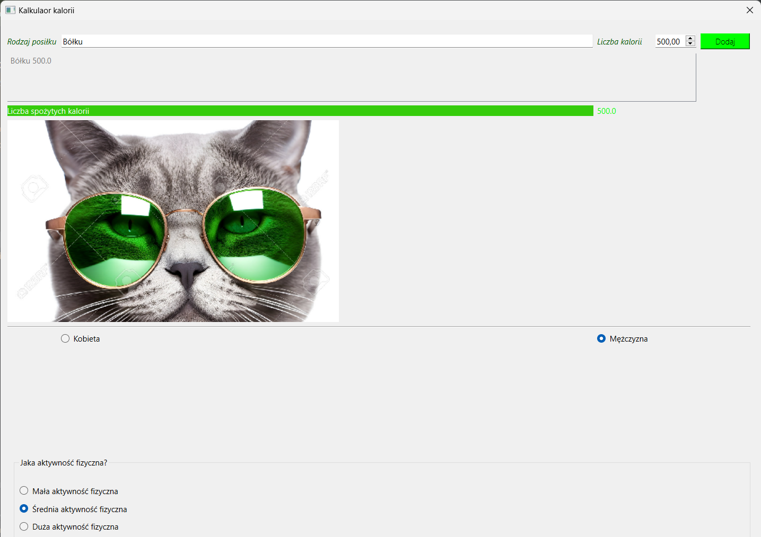

Mała ilość kalorii

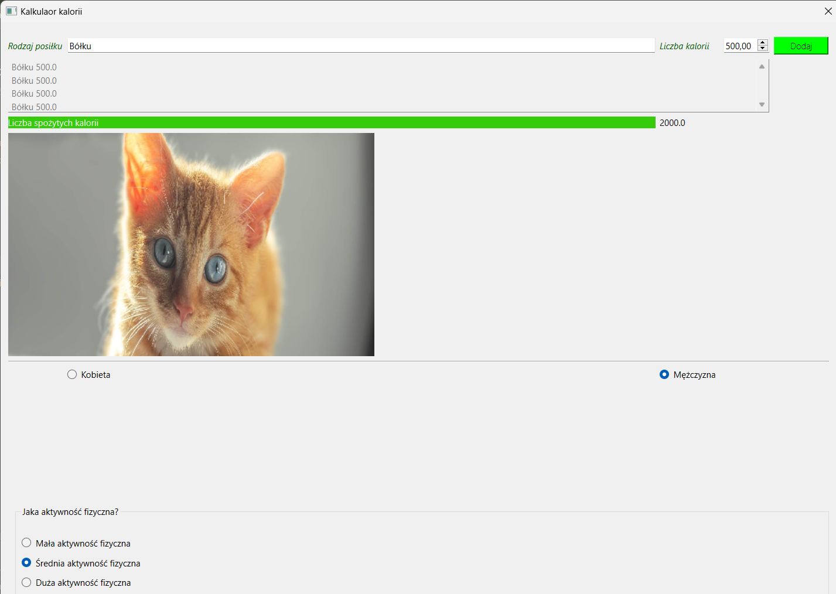

Dobra ilość kalorii

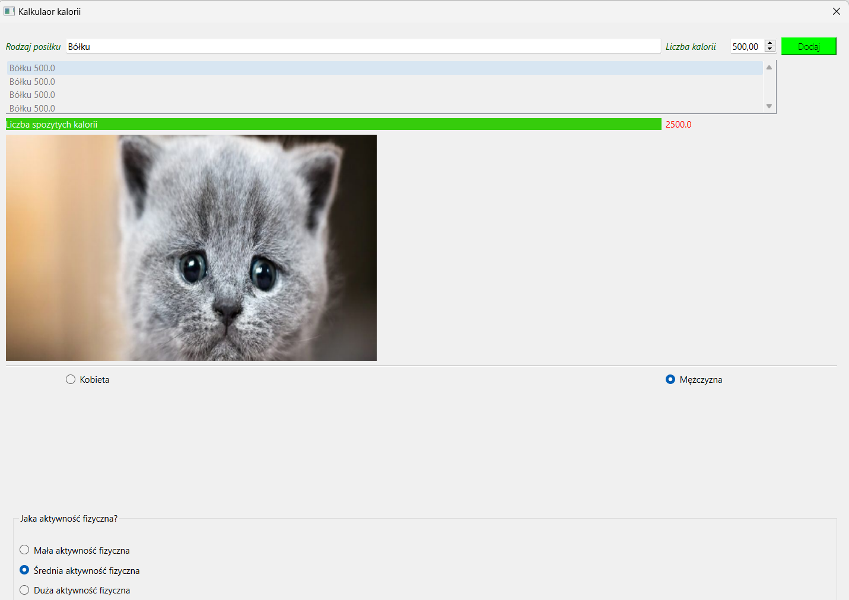

Przekroczona ilość kalorii